SUPERINTENDENCIA DE VIGILANCIA Y SEGURIDAD PRIVADA

INSTRUCTIVO DE CONTINGENCIA

GRUPO DE GESTIÓN DOCUMENTAL ARCHIVO Y CORRESPONDENCIA

CONTENIDO

1. PRESENTACIÓN 2
2. PASOS 3
4.1. RADICACIÓN DE ENTRADA 3
4.2. RADICACIÓN DE SALIDA 6
4.2.1. Procedimiento para la Radicación de Documentos de Salida 7
5. ORGANIZACIÓN DE EXPEDIENTES 7
6. DEFINICIONES 8

PRESENTACIÓN

Con el fin de asegurar la continuidad operativa y una gestión eficiente de las comunicaciones oficiales en situaciones excepcionales, la Superintendencia de Vigilancia y Seguridad Privada ha elaborado el presente Instructivo de Contingencia. Este documento tiene como objetivo unificar criterios y procedimientos institucionales para la recepción, radicación, digitalización, distribución y trazabilidad de documentos, garantizando la integridad de la información y el cumplimiento de la normativa archivística vigente. Además, fortalece el Sistema Institucional de Gestión Documental mediante el uso eficiente de herramientas tecnológicas y canales formales de comunicación.

La implementación de este instructivo busca optimizar el flujo de información dentro de la entidad, asegurar la trazabilidad de los documentos y mantener la prestación continua y eficiente de los servicios institucionales, incluso en escenarios de contingencia.

2. OBJETIVO

Definir un lineamiento técnico e institucional que unifique y estandarice los procesos de recepción y emisión de comunicaciones oficiales durante situaciones de contingencia, garantizando la continuidad del servicio, la integridad de la documentación y el cumplimiento de la normativa vigente en materia de gestión documental.

2. ALCANCE

El presente instructivo es de aplicación a todos los procesos vinculados con la recepción, radicación, digitalización, organización y distribución de comunicaciones oficiales, tanto de entrada como de salida, en la Superintendencia de Vigilancia y Seguridad Privada. Incluye el manejo de medios físicos y virtuales, la gestión de documentos en el repositorio institucional (SharePoint), así como la responsabilidad de los servidores públicos en la organización, conservación y custodia de los expedientes, en cumplimiento con la normatividad archivística vigente.

PASOS

4.1. RADICACIÓN DE ENTRADA

Durante el periodo de contingencia, la recepción de documentos en la Superintendencia se llevará a cabo a través de los siguientes canales:

- Medios físicos:

- Los documentos físicos se recibirán en la ventanilla única de correspondencia ubicada en la Calle 24A No. 59-42, Torre 4, Piso 3, en la ciudad de Bogotá D.C.

- Canales virtuales:

- Para comunicaciones generales: contactenos@supervigilancia.gov.co

- Para notificaciones judiciales: notificacionesjudiciales@supervigilancia.gov.co

La asignación de consecutivo para documentos de entrada: Formato: AÑO (4 dígitos) / CONSECUTIVO (6 dígitos desde el n. 1) / CE (Contingencia de Entrada) Ejemplo: 2025000001CE.

A continuación, se describe el paso a paso de recepción y entrega de radicación de entrada:

- Recepción y asignación de numero de radicado.

- Se digitaliza y se incorpora a la carpeta de SharePoint dispuesta específicamente para atender esta contingencia. A continuación, se detalla la estructura de dicha carpeta:

- Carpeta principal denominada CONTINGENCIA 2025.


- Subcarpetas organizadas conforme a la estructura organizacional vigente, identificadas con los respectivos códigos de cada dependencia según la Tabla de Retención Documental vigente.

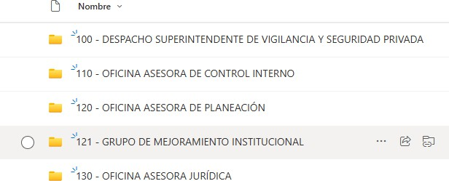

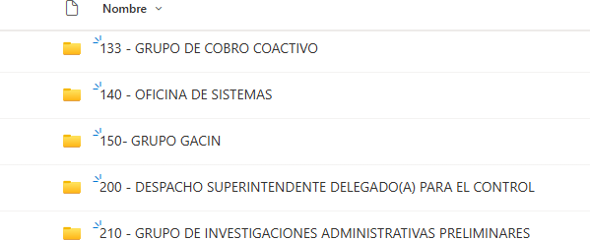

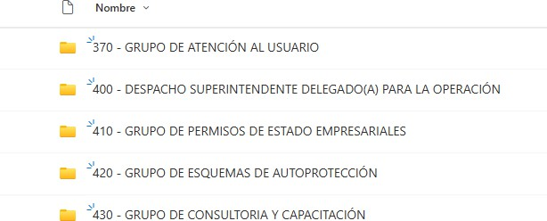

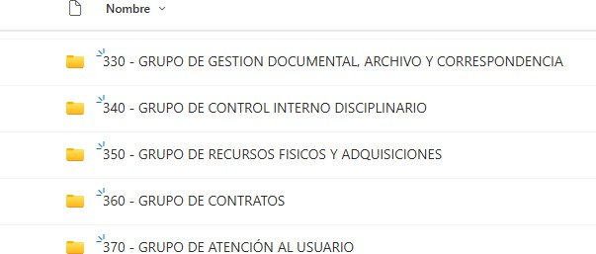

- Dentro de cada subcarpeta, se crearán carpetas individuales identificadas con los números de radicados asignados. En estas carpetas se deberá almacenar no solo los documentos de radicación de entrada, sino también todos los tipos documentales asociados al trámite (tales como memorandos, oficios, resoluciones, entre otros), con el fin de garantizar la trazabilidad completa del proceso.

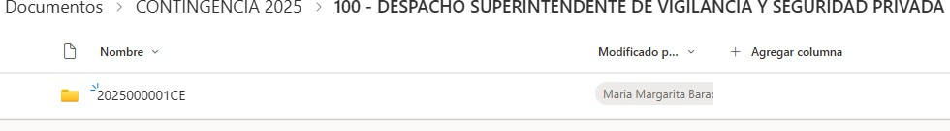

NOTAS:

- Para acceder a las carpetas, cada jefe de área deberá enviar un correo indicando los datos de los usuarios que tendrán autorización únicamente para consultar las carpetas correspondientes.

- La ubicación efectiva de la información que reposara en las carpetas creadas en el SharePoint dependerá de que cada uno de los grupos, que mantenga actualizadas sus bases de datos.

- 3.Toda correspondencia recibida será registrada en la planilla y será organizada de manera similar a los documentos, asegurando así la correcta entrega y recepción. Esta planilla se encuentra en plataforma Suite Visión, nombrada de la siguiente manera, (FORMATO PLANILLA DISTRIBUCION RADICADOS DE ENTRADA_V8) FOR-GDO-330-035
2/07/2024 Versión: 08 Con el fin de garantizar su trazabilidad y control. La persona responsable de la entrega estará presente durante la entrega de cada uno de los radicados asignados al área, asegurando así la correcta entrega y recepción.

Las entregas se llevarán a cabo en los horarios establecidos a continuación:

- Primera entrega: 11:00 a.m.
- Segunda entrega: 3:40 p.m.

Para garantizar una recepción oportuna y organizada, cada jefe de área deberá designar una (1) o dos (2) personas responsables de recibir la correspondencia, quienes deberán estar debidamente autorizadas y disponibles en los horarios indicados. La información con los nombres completos, cargos y datos de contacto de los funcionarios designados deberá ser remitida al correo electrónico del/la Coordinador (a) del Grupo de Gestión Documental.

4.2. RADICACIÓN DE SALIDA

Para documentos de salida se dispondrá del siguiente formato: AÑO (cuatro dígitos) /CÓDIGO DE ÁREA (tres dígitos) / CONSECUTIVO (seis dígitos) / TIPO DOCUMENTAL (un dígito) /CS (Contingencia de Salida). Para un total de 16 caracteres.

Las tipologías para las comunicaciones oficiales de salida de la entidad se asignarán así:

Tipo Documental | Indicativo
Memorandos | Terminado en 3
Circulares | Terminado en 5
Autos | Terminado en 8
Resoluciones | Terminado en 7
Oficios | Terminado en 1

4.2.1. Procedimiento para la Radicación de Documentos de Salida

Para los documentos que requieren radicado de salida, se deberá seguir el siguiente procedimiento:
- Todos los tipos documentales deberán contar con su respectivo número de radicado de entrada, con el fin de asegurar su adecuada identificación y posterior carga en la carpeta correspondiente dentro del repositorio institucional.

- Entrega de documentos físicos para asignación de radicado: Los documentos deberán ser remitidos en físico al Área de Radicación, con el fin de asignar el número consecutivo correspondiente, conforme al tipo documental. La oficina productora será responsable de recoger los documentos una vez se haya efectuado el proceso de radicación.

- Digitalización y carga al repositorio: Una vez asignado el número consecutivo de salida, el documento será digitalizado y cargado en la carpeta correspondiente al número de radicado asignado, conforme a los lineamientos del Gestor Documental.

- Lineamientos específicos según la tipología documental:

  - Actos Administrativos: la notificación de los actos administrativos será responsabilidad exclusiva del Grupo de Atención al Usuario.

  - Memorandos: cada oficina productora será responsable de realizar el trámite correspondiente de esta tipología documental.

  - Oficios: Para la gestión de oficios, se deberá diligenciar y remitir la planilla de comunicaciones oficiales (formato FOR-GDO-330-004), disponible en la Suite visión. La planilla deberá enviarse por correo electrónico, adjuntando el documento en formato PDF correspondiente, el cual se encuentra almacenado en SharePoint.

ORGANIZACIÓN DE EXPEDIENTES
La Ley General de Archivos establece lineamientos claros sobre las obligaciones que tienen los servidores públicos en relación con la gestión documental. A continuación, se resumen los principales aspectos:
- Los servidores públicos son responsables de la organización, conservación, uso y manejo adecuado de los documentos producidos o recibidos en el ejercicio de sus funciones. Esta responsabilidad también se extiende a los particulares en lo que respeta al uso de dichos documentos ante las autoridades competentes (Artículo 4).

- Al momento de su retiro o desvinculación del cargo, los servidores públicos deben realizar la entrega formal e inventariada de todos los documentos y archivos bajo su custodia. Este proceso debe cumplirse conforme a las normas y procedimientos establecidos por el Archivo General de la Nación, y no exime al funcionario de su responsabilidad en caso de presentarse irregularidades (Artículo 15).

- Los funcionarios responsables de los archivos en las entidades públicas deben velar por la integridad, autenticidad, veracidad y fidelidad de la información contenida en los documentos de archivo. Además, son los encargados de su adecuada organización, conservación y de garantizar la prestación eficiente de los servicios archivísticos (Artículo 16).
Además, según lo indicado en el memorando No. 20253300004453CS, titulado “Definición de responsabilidades en la custodia y Gestión Documental”, todos los funcionarios son responsables de la gestión documental dentro de sus respectivas áreas. Por tanto, se hace obligatorio organizar y administrar los expedientes físicos conforme a la normatividad vigente y en estricto cumplimiento de las Tablas de Retención Documental (TRD).
Este marco normativo resalta la importancia de la gestión documental como una función esencial y permanente en el ejercicio de la función pública, que debe ser cumplida con responsabilidad, transparencia y en conformidad con la normatividad vigente.
De acuerdo con lo anterior si requieren de acompañamiento y/o capacitación favor solicitarlo al correo del Coordinador(a) del Grupo de Gestión Documental.

DEFINICIONES

- Instructivo de Contingencia: Documento que establece los lineamientos y procedimientos a seguir para garantizar la continuidad de la gestión documental y la tramitación de comunicaciones oficiales durante situaciones excepcionales o imprevistas.

- Radicación: Proceso mediante el cual se asigna un número único a cada documento recibido o emitido, con el fin de garantizar su trazabilidad y control dentro del sistema de gestión documental.

- Correspondencia Oficial: Conjunto de documentos físicos o digitales que ingresan o se generan en la entidad en el desarrollo de sus funciones, y que requieren ser gestionados conforme a la normativa archivística vigente.

- Trazabilidad Documental: Capacidad de seguir el recorrido de un documento desde su recepción o creación hasta su archivo final, garantizando su integridad, autenticidad y disponibilidad.

- Repositorio Institucional: Espacio digital (como SharePoint) destinado al almacenamiento, organización y consulta de documentos oficiales de la entidad.

- Canales de Recepción: Medios habilitados por la entidad para la recepción de documentos, ya sean físicos (ventanilla de correspondencia) o virtuales (correos electrónicos institucionales).

- Gestión Documental: Conjunto de actividades administrativas y técnicas orientadas a la planificación, manejo, organización y conservación de los documentos producidos o recibidos por la entidad.

- Tabla de Retención Documental (TRD): Instrumento archivístico que establece los tiempos de permanencia de los documentos en cada etapa del archivo, según su tipo y función administrativa.

